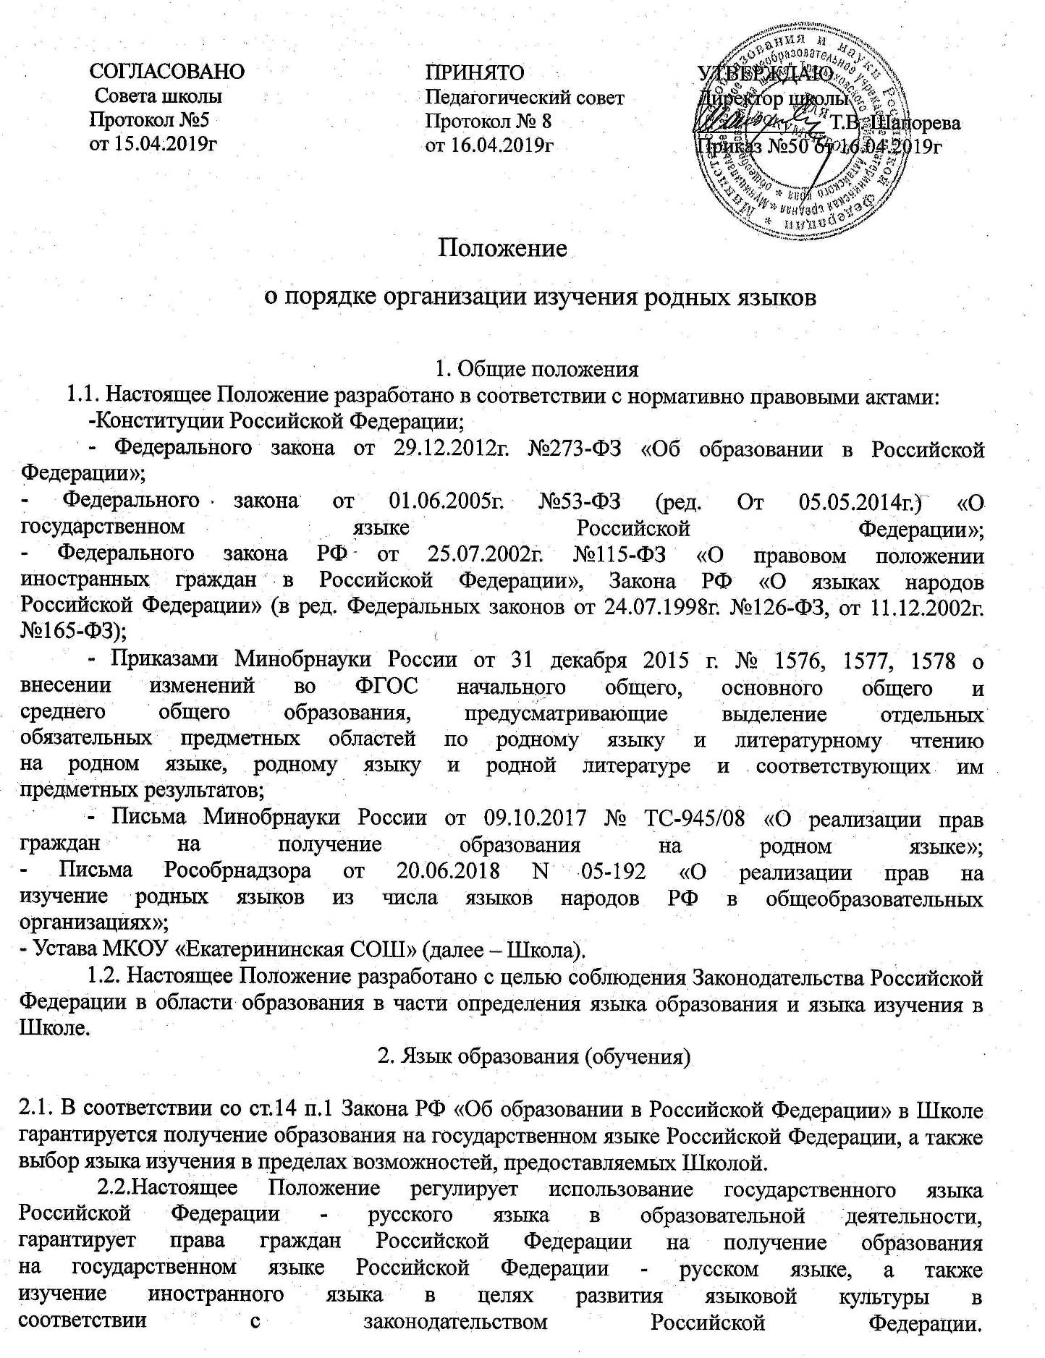

2.3. Документооборот в Школе осуществляется на государственном языке
Российской Федерации - русском языке.
2.4. Иностранные граждане и лица без гражданства при приеме в Школу
предоставляют все документы на русском языке или переведенные на русский
язык и нотариально заверенные в установленном законом порядке.
2.5. Школа обеспечивает открытость и доступность информации о языках
образования.
2.6. Настоящее Положение разработано с целью соблюдения Законодательства
Российской Федерации в области образования в части определения языка
образования и языка изучения в Школе.
2.7. Для недопущения нарушений права граждан в части определения языка
образования и языка изучения Школа обеспечивает своевременное
информирование родителей (законных представителей) обучающихся с целью
свободного, добровольного выбора ими изучения родного языка из числа
народов Российской Федерации.

3. Образовательная деятельность
3.1. Образовательная деятельность во всех классах Школы осуществляется на
государственном языке Российской Федерации - русском языке.
3.2.Преподавание и изучение русского языка в рамках имеющих государственную аккредитацию образовательных программ осуществляется в соответствии с федеральными государственными образовательными стандартами.
3.3. Обучение русскому языку как государственному языку Российской Федерации должно быть обеспечено методическими, кадровыми, материальными и финансовыми условиями.
3.4. Все учебники, по которым ведется обучение русскому языку, должны соответствовать федеральному перечню Минобрнауки России «Об утверждении федерального перечня учебников, рекомендуемых к использованию при реализации имеющих государственную аккредитацию образовательных программ начального общего, основного общего, среднего общего образования».
3.5. Граждане Российской Федерации, иностранные граждане и лица без гражданства получают образование в Школе на русском языке по основным общеобразовательным программам начального общего, основного общего, среднего общего образования в соответствии с федеральными государственными образовательными стандартами соответствующего уровня образования, федеральным компонентом государственного образовательного стандарта.
3.6. Обучающимся, слабо владеющим русским языком, Школа в пределах своих возможностей, оказывает помощь через консультации, создание групп для изучения русского языка в рамках внеурочной деятельности.
3.7. Порядок организации помощи в изучении государственного языка Российской Федерации обучающимся, слабо владеющим русским языком, определяется Школой самостоятельно.
3.8. Документы об образовании (обучении) оформляются на русском языке и заверяются печатью Школы.
4. Изучение родного языка и родной литературы

4.1. Право на изучение родного языка реализуется в пределах возможностей (методических, кадровых, материальных и финансовых), предоставляемых системой образования, в порядке, установленном законодательством об образовании.
4.2. Школа предоставляет возможность изучения родного языка (русского) из числа языков народов Российской Федерации в порядке, установленном законодательством Российской Федерации и Федеральными государственными образовательными стандартами. Изучение родного языка в школе регламентируется федеральными государственными образовательными стандартами. Родной язык изучается в объеме часов, предусмотренных на изучение предметных областей «Родной язык и литературное чтение», «Родной язык и родная литература».
4.3. Количество часов на изучение предметов областей «Родной язык и литературное чтение на родном языке» и «Родной язык и литература» школа определяет самостоятельно.
4.4. Изучение предметов, входящих в область «Родной язык и литературное чтение на родном языке», «Родной язык и родная литература» осуществляется на основании письменного согласия родителей (законных представителей) учащихся с учётом мнения учащихся и по письменному заявлению родителей (законных представителей) при приеме в школу (приложение1).
4.5 Организация текущего контроля успеваемости, промежуточной аттестации по указанным предметам осуществляется в соответствии с локальным нормативным актом образовательной организации.
4.6. При разработке порядка проведения текущего контроля успеваемости, промежуточной аттестации необходимо обратить внимание на процедуры выставления оценок. Необходимо руководствоваться требованиями пункт 5.3 Порядка заполнения, учета и выдачи аттестатов об основном общем и среднем общем образовании и их дубликатов (приказ Минобрнаки России от 14 февраля 2014 г. № 115: в приложении к аттестату указываются сведения о результатах освоения выпускником образовательной программы соответствующего уровня.

5. Изучение иностранного языка
5.1. Преподавание и изучение иностранного языка в Школе на уровне
начального общего, основного общего, среднего общего образования
проводится в рамках имеющих государственную аккредитацию основных
образовательных программ в соответствии с федеральными государственными
образовательными стандартами, федеральным компонентом государственного
образовательного стандарта.
5.2. Преподавание и изучение иностранного языка на всех уровнях образования
осуществляется с учетом фактора преемственности обучения.
5.3. Преподавание и изучение иностранного языка не осуществляется в ущерб
преподаванию и изучению государственного языка Российской Федерации -русскому языку.
5.4. Изучение иностранного языка направлено на достижение предметных,
метапредметных и личностных результатов обучения, предусмотренных
Федеральными государственными образовательными стандартами общего
образования, федеральным компонентом государственного образовательного
стандарта.
5.5. Спектр иностранных языков, предлагаемый для изучения в рамках
реализации общеобразовательных программ определяется Школой самостоятельно с учётом анализа выявляемых потребностей и возможностей.
5.6. Выбор иностранного языка для изучения в рамках общеобразовательных
программ осуществляется родителями (законными представителями) несовершеннолетнего обучающегося и с учетом его мнения и при наличии в Школе соответствующих условий и возможностей.
4.9. В соответствии с реализуемой образовательной программой Школы и
учебным планом, обучающиеся изучают иностранный язык со 2 класса.
5.10. В соответствии с учебным планом Школа предоставляет возможность
изучения второго иностранного языка с 5-ого класса.
5.11. При изучение иностранного языка класс делится на группы при
наполняемости 25 и более человек. Формирование групп относится к
компетенции Школы.
5.12. Проведение мероприятий, в том числе культурологической
направленности, на иностранном языке осуществляется в соответствии с
планом работы Школы.
6. Заключительные положения
6.1. Настоящее Положение вступает в силу с момента утверждения и действует до внесения в него в установленном порядке изменений или замены новым.
6.2.Положение обязательно для исполнения всеми участниками
образовательных отношений.

Приложение1
Директору МКОУ «Екатерининская СОШ»
_____________________________________________
__________________________________________
Ф.И.О. родителя (законного представителя),
адрес_____________________________________
__________________________________________
телефон ______________________________________

ЗАЯВЛЕНИЕ

Прошу организовать для моего ребенка,_____________________________________
_________________________________, ученика_______класса_МКОУ «Екатерининская СОШ» изучение __________________________ языка как родного.
наименование языка
С лицензией на право ведения образовательной деятельности, свидетельством о государственной аккредитации, уставом МКОУ «Екатерининская СОШ», с образовательными программами и другими документами, регламентирующими организацию и осуществление образовательной деятельности, правами и обязанностями обучающихся ознакомлен(а) ____________________________________________________

Согласие на обработку персональных данных, в том числе персональных данных ребенка, в порядке, установлено законодательством РФ _____________________________________

____________________ __________________________
Дата подпись

